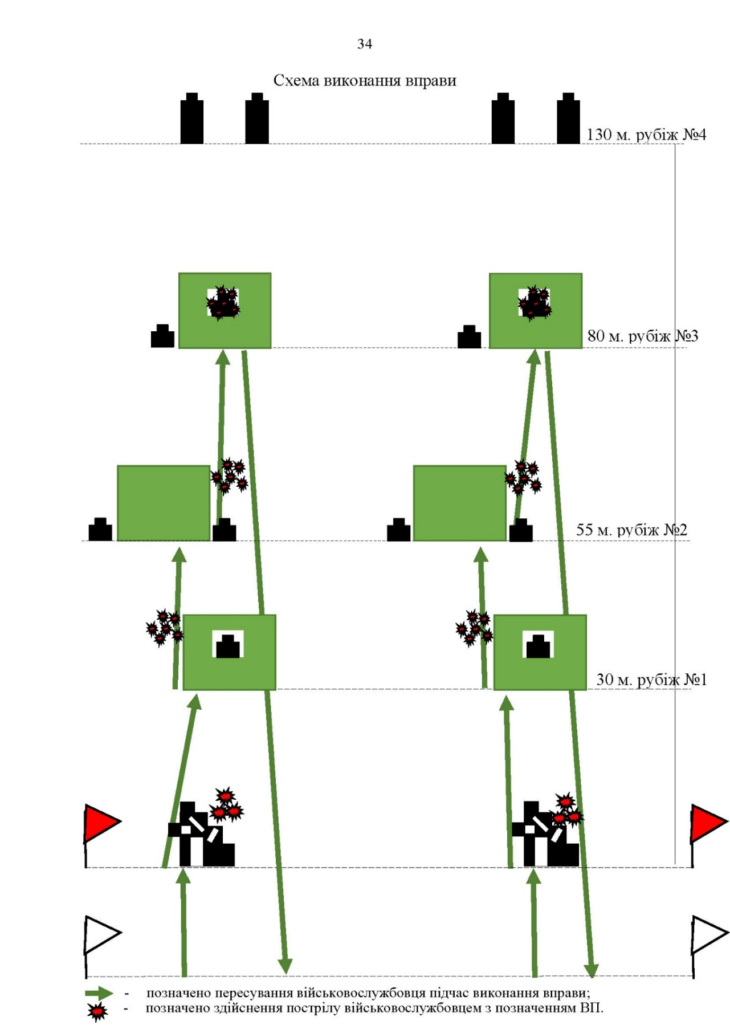
ПВ №23
Бій в місті зі зміною вогневої позиції.
Цілі:
група піхоти (рубіж №1) – дві грудних фігури (мішень №6),
група піхоти (рубіж №2) – чотири грудних фігури (мішень №6);
група піхоти (рубіж №3) – чотири грудних фігури (мішень №6);
група піхоти (рубіж №4) – чотири ростові фігури (мішень № 8);
*У разі відсутності можливості виконати дану вправу з мішеними підйомниками, вона замінюються мішенями на вкоп або гонгами 50х40 см які виставляються на визначену дистанцію і регулюються по висоті.
Дальність до цілі:
група піхоти (рубіж №1) – 30 м.;
група піхоти (рубіж №2) – 55 м.;
група піхоти (рубіж №3) – 80 м.;
група піхоти (рубіж №4) – 130 м. ;

Режим стрільби: одиночний (здвоєним пострілом).
Кількість боєприпасів: - 42 набої
(по 21 набою на кожного стріляючого).

Оцінка:
“відмінно” - уразити 7 мішеней;
“добре” - уразити 5 мішеней;
“задовільно” - уразити 3 мішеней.
Умови виконання вправи

